Муниципальная научно-исследовательская
конференция обучающихся «Шаг в будущее 2026»

Тема: Кухонный фартук с вышивкой

Творческий проект по художественной обработке материала
Ученицы 8 «б» класса
муниципального общеобразовательного учреждения
«Беломорская средняя общеобразовательная школа №1»
Дементьевой Софьи
Руководитель: Ульянова Н.В.,
учитель труда (технологии)

Беломорск, 2026
Содержание:
- Подготовительный этап…………………………………3
  - Банк идеи………………………………….3
  - Цель и задачи проекта…………………....3
  - Разнообразие идей………………………...3
  - Выбор идеи………………………………..4
  - Историческая справка…………………….4
  - Материалы и инструменты……………….5

- Технологический этап…………………………………...6
  - Правила техники безопасности…………..6
  - Организация рабочего места……………...7
  - Технология выполнения изделия…………7

- Заключительный этап ……………………………………13
3.1. Экология……………………………………..13
3.2. Экономика…………………………………...13
3.3. Реклама………………………………………13
3.4. Самооценка………………………………….13
3.5. Заключение………………………………….13
4. Использованные источники.………………………………14
5. Приложение…………………………………………………15

- Подготовительный этап.
Изготовление изделий своими руками - увлекательнейшее занятие! Мы приобретаем необходимые навыки работы на швейной машине, осваиваем пошив простых и сложных операций, учимся владеть иголкой с ниткой, фантазируем, учимся воплощать свои творческие идеи в жизнь. Фартук –нужная и полезная вещь. Так же фартук может служить подарком для самых близких людей.

  - Актуальность.
Я люблю готовить, а для того чтобы одежда оставалась чистой, необходим - фартук. Знания по трудам и умения шить на швейной машинке помогут мне сшить красивый фартук. Чтобы усложнить работу, я решила украсить его вышивкой. Хотелось, чтобы мое изделие отличалось практичным красивым оформлением, выглядело аккуратным.
1.2. Цель и задачи.
Цель проекта: Создание кухонного фартука моей мечты.
Задачи проекта:
- Изучить историю происхождения фартука;
- Подобрать подходящие фасон фартука и схему для вышивки.
- Подобрать материалы и инструменты для работы.
- Применить полученные на уроке технологии знания и навыки.
- Сшить кухонный фартук.
1.3. Разнообразие идей.
В интернет источниках храниться множество вариантов кухонного фартука.
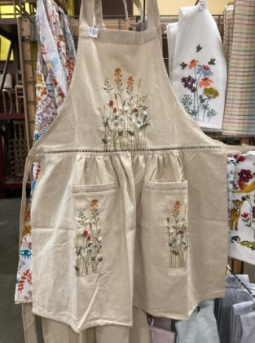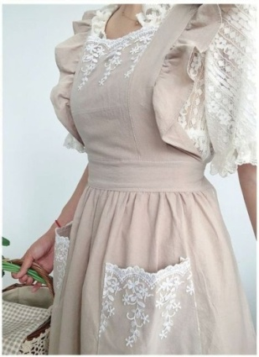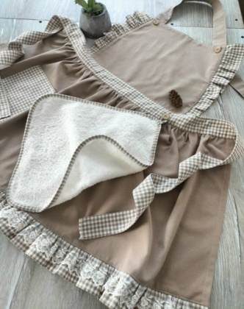
1.4. Выбор идеи.
Идея проекта соответствует следующим факторам:
- Технология изготовления соответствует уровню обучения предмету.
- Доступно в изготовлении.
- Изделие не занимает слишком много места и времени при изготовлении.
- Изделие не вредит здоровью.

1.5. Историческая справка.
История тканевого кухонного фартука (передника) уходит в древние века. Назначение фартука в разные периоды отличалось: в прошлом эта деталь одежды служила украшением и даже символом финансовой состоятельности, а сейчас — неизменный аксессуар повара, официанта и представителей других профессий.
История фартука включает этапы, связанные с Древним Египтом, Средневековьем, Новым временем и современностью.
Древний Египет
Первые фартуки появились в Древнем Египте и были исключительно мужскими. Их носили преимущественно высокопоставленные люди и фараоны (приложении, рис.1).
Драпировка из ткани крепилась к кожаному поясу, имела форму трапеции, треугольника или веера. Некоторые предпочитали носить фартуки набок, прикрывая только одно бедро. Фартук использовали правители во время церемоний, и то, насколько красиво и богато был расшит фартук, показывало статус правителя.
Средневековье
Передники были популярны в Европе у ремесленников. Их носили кузнецы, сапожники, повара, рабочие в цехах (приложение, рис.2). Первые женские модели служили модными аксессуарами, их носили дамы-аристократки, жены высокопоставленных лиц. Первая волна популярности таких передников пришлась на период правления Людовика XIV (приложение, рис.3). Были и специальные фартуки для застолий, которые женщины надевали перед трапезой. Такой передник обычно был белого цвета и заменял собой тканевую салфетку, которую кладут на колени за столом.

Русские фартуки
Передник, запон, завеса, подол — все это вариации привычного фартука на Руси. Были и еще более специфические виды, например, «хамгла» или «хамла» — кожаные передники рыбаков. Девушки на праздники надевали белые передники из льна или шерсти, украшенные вышивкой, кружевом, лентами и другими аксессуарами (приложение, рис.4). Праздничные модели могли иметь лямки и спинку. Также фартук применяли для старинных обрядов. Например, клали на порог молодожёнов в день свадьбы, заворачивали в полотно младенцев. Такое преподношение служило символом успеха и благосостояния. Насыпанное в фартук зерно сулило богатый урожай.

Новое время
Во время промышленной революции фартуки стали неотъемлемой частью униформы фабричных рабочих, защищая их от машинного жира и грязи.
В 20-м веке фартуки превратились в символ домашнего уюта: женщины носили фартуки на кухне во время готовки и уборки (приложение, рис.5). Эти фартуки обычно делались из простого белого хлопка или льна и часто украшались кружевом или вышивкой.

Современность
Сегодня обычный фартук в большинстве случаев служит деталью рабочей одежды. Как и в прошлом, его носят представители «ремесленных» профессий — повара, портные, кузнецы, пекари, сапожники (приложение, рис.5). Востребованы фартуки и у уборщиц, официантов, продавцов, парикмахеров. Современные домохозяйки реже носят передники, чем раньше, во многом это связано с тем, что работы на кухне стали скромнее по масштабу, чем много лет назад.
1.6.Материалы и инструменты.
1)Ножницы - инструмент для разрезания, состоящий из двух лезвий, сходящихся в близкорасположенных параллельных плоскостях.
2)Иглы - длинный тонкий остроконечный инструмент из металла.
3)Швейная машина - техническое устройство для соединения и отделки материалов методом шитья.
4)Отрезы ткани разных цветов (бязь 2 шт., по 150 см.)
5)Канва для вышивки - это специальная ткань с равномерной структурой переплетений нитей, предназначенная для выполнения вышивок крестиком, гладью или другими техниками.
6)Мулине - пряжа, полученная заводским способом или ручной выделкой, предназначенная для вышивания или других видов рукоделия.
7)Распарыватель для шитья — это инструмент, предназначенный для распарывания петель и швейных швов. Он помогает правильно, аккуратно и быстро распороть швы, при этом не повредив ткань.
8)Нитки для шитья – это протяжённая, тонкая, ровно скрученная, пряжа или нить с особыми свойствами, позволяющими использовать её при шитье.
9)Утюг для разглаживания швов –элемент бытовой техники для разглаживания складок и заминов на одежде.
2.1 Правила техники безопасности:
Работа с иголками. Во время работы:
1.Храните иглу в определённом месте (в игольнице);
2.Во время работы иголки и булавки вкалывайте в подушечку;
3.Обязательно найдите потерянную иглу;
4.Кусочки сломанной иголки соберите и положите в безопасное место;
5.Запрещается брать иглу в рот, вкалывать в одежду, мягкие предметы, стены и занавески.
Работа с ножницами. Во время работы:
1.Кладите ножницы справа с сомкнутыми лезвиями, направленными от себя;
2.Передавайте и переносите ножницы только колечками вперёд и с сомкнутыми лезвиями;
3.Следите, чтобы ножницы не оказались под изделием, так как, беря изделие, их можно уронить и поранить себя или работающего.
Работа со швейной машинкой. Перед работой:
1.Убрать волосы под косынку;
2.Убрать от машины посторонние предметы;
3. Во время работы не наклоняться близко к движущимся и вращающимся частям машины;
4. Не держать пальцы возле движущейся иглы;
5. Утолщённые места прошивать на пониженной скорости;
6.При появлении запаха гари и дыма вынуть вилку из розетки;
7.После работы выключить машину, опустить иглу и лапку, опустить иглу и лапку, предварительно подложив под них кусочек ткани.

2.2.Организация рабочего места.
Свет должен правильно падать. Сидеть нужно ровно, не горбить спину и не слишком близко подносить изделие к глазам. Неправильная посадка портит здоровье.
Выполнять работу следует аккуратно. Самое главное- соблюдать правила техники безопасности. В процессе работы следует периодически менять положение корпуса (из слегка согнутого к выпрямленному и обратно).

2.3.Технология выполнения фартука.

№ | Описание операций. | Графическое изображение. | Инструменты и приспособления.
1. | Снимем мерки и построим чертёж верхней, нижней части фартука и кармана. | 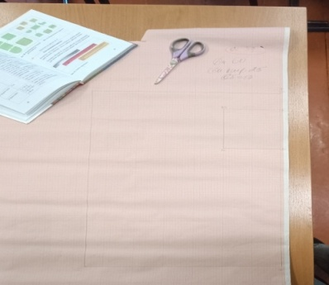  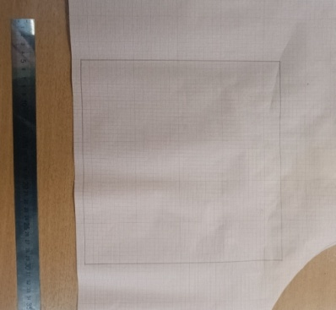 | Линейка, бумага, простой карандаш, учебник по технологии.
2. | Вырежем детали фартука из ткани. | 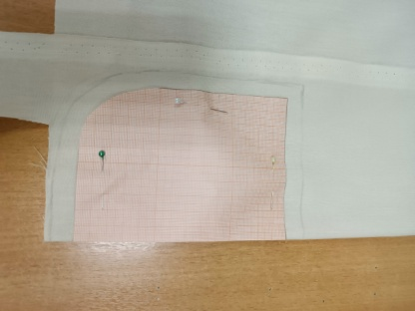  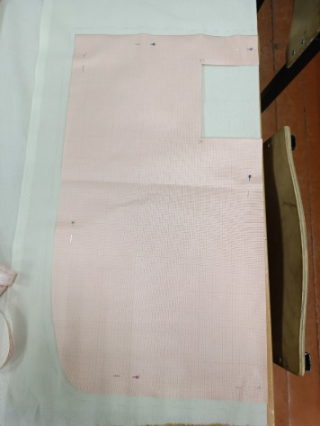 | Основная ткань, ножницы, портновские булавки, карандаш.
4. | Вырежем из ткани 2 полосы по 1,5м. длиной и 8 см шириной. Один срез обрабатываем московским швом, а на втором даём строчку на максимальном стежке. | 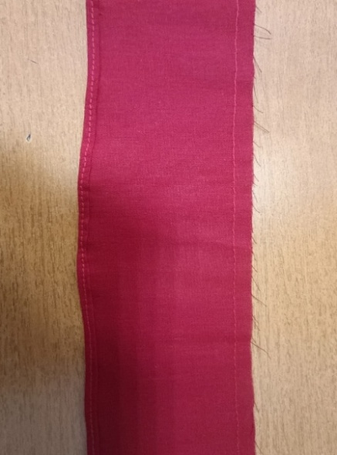 | Красная ткань, швейная машина, нитки красного цвета.
5. | Стянем тканевую полоску, так, что бы получились складочки | 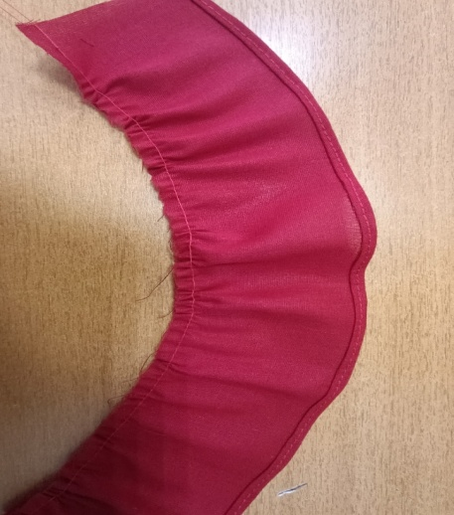
6. | На нижнюю часть фартука бежевого цвета приколем полоску с помощью булавок красного цвета и приметаем.  После прошьём на машинке и обработаем шов окончательно на оверлоке. | 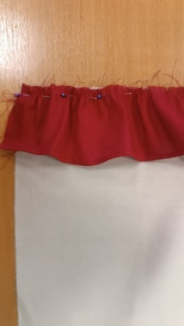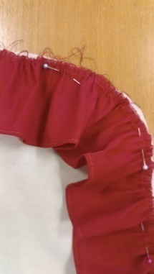 | Булавки, иголка, нитки контрастного цвета, деталь низа, и полоску из красной ткани со сборкой. Швейная машинка, оверлок.
7. | Вывернув изделие и проутюжив, выполняем отделочную строчку по нижней части фартука. | 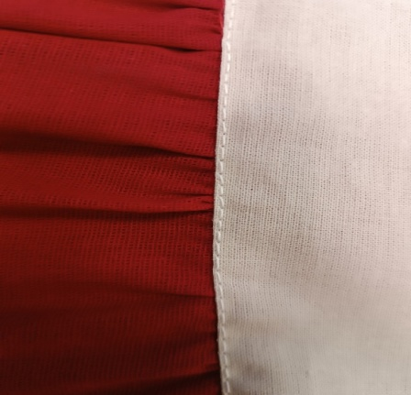 | Нитки в цвет фартука, швейная машина, утюг.
8. | Вырежем из ткани бежевого цвета деталь пояса. Дублируем одну половину пояса клеевой прокладкой. Наметаем и прошьём на машинке пояс по периметру, оставив место для того, чтобы пришить нижнюю половину и грудку фартука. | 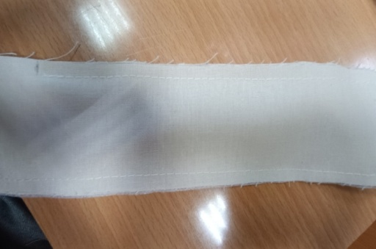 | Ткань бежевого цвета, нитки в цвет ткани, швейная машина, ножницы, иголка, нитка контрастного цвета.
9. | Вывернем пояс на лицевую сторону, расправив, отутюжим. | 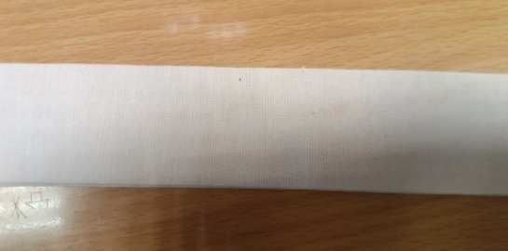 | Карандаш простой для того, чтобы вывернуть, утюг.
10 | Приложим пояс незашитой частью к нижней детали фартука(так, чтобы середина сошлась и на поясе и на детали)  Приколим булавками, приметаем, прошьем на машине. | 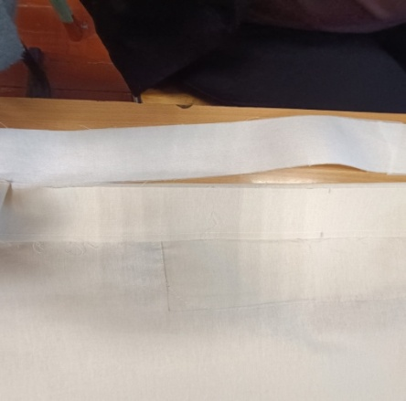 | Карандаш, булавки, нитки, иголка, швейная машина,
11 | Вырезав из бежевой ткани четыре полоски для бретелей и аналогичные две из дублерина, вырежем две полоски из красной ткани, немного длиннее бежевых как и предыдущие рюши обработаем их и стянем, сложив все полосы, наметаем и прошьём на машине. | 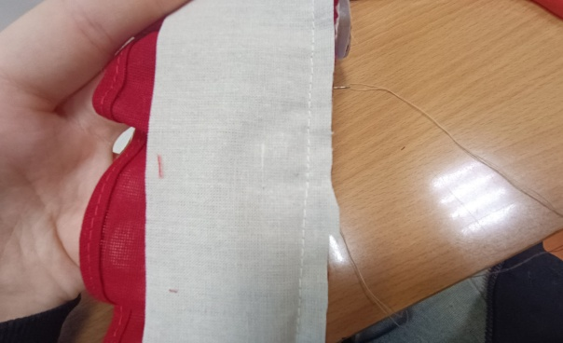 | Красная ткань, бежевая ткань, нитки контрастного цвета, нитки бежевые, дублерин.
12 | Вышитую вышивку мы приметаем на верхнюю часть фартука. Сделаем надсечки по кругу так чтобы потом их можно было подогнуть. | 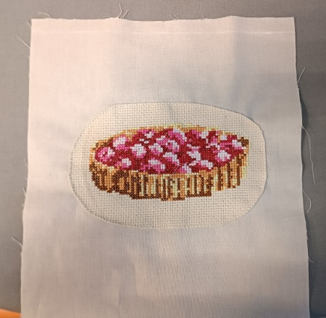 | Вышивка(мулине, канва, игла для вышивания,), нитки, иголка,булавки ,швейная машина, линейка ,мел.
13 | Сверху у грудки мы пришиваем рюшу красного цвета ( которую сделали по аналогии как и предыдущие) | 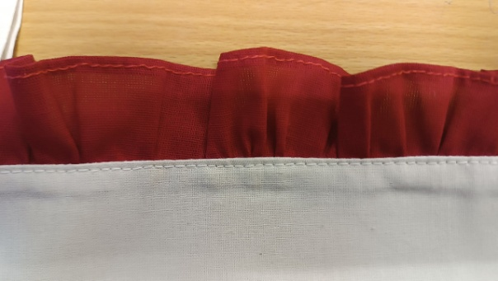 | Рюша, иголка нитки контрастного цвета, машина швейная.
14 | Мы берём будущие лямки нашего фартука и с помощью утюга загибаем необработанные края. | 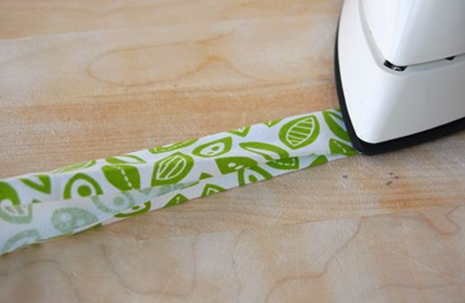 | Утюг.
15 | Прикалываем лямки к нашей грудке и наметываем будущий шов | 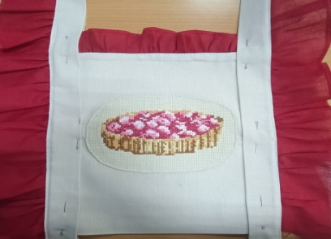 | Иголка , булавки, натка контрастного цвета.
 | Пришиваем на машинке лямки. | 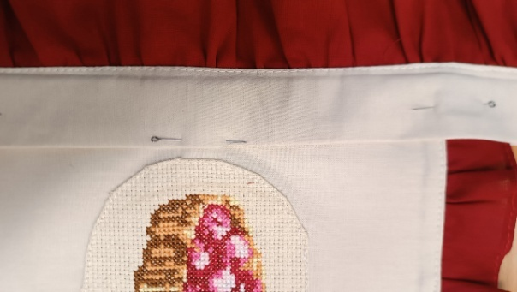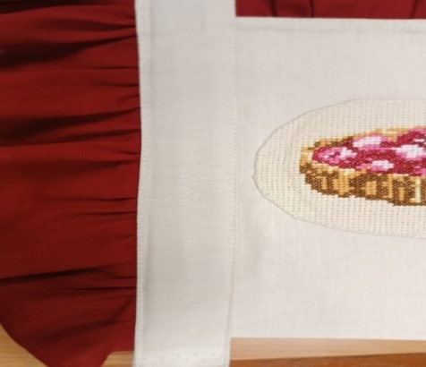 | Нитки бежевого цвета, швейная машина.
 | Вырезаем карман из ткани и пришиваем по его нижнему периметру красную рюшу, обрабатываем на оверлоке.  Обрабатываем отделочной строчкой верх кармана. Проутюживаем. | 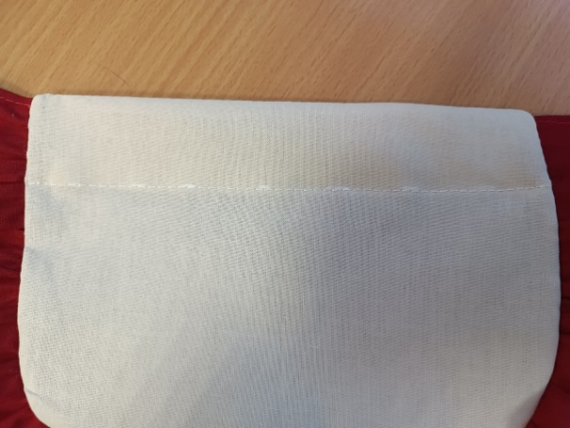 | Иголка, ниткти, швейная машина, распарыватель,
 | Пришиваем карман к фартуку, предварительно наметав будущий шов. | 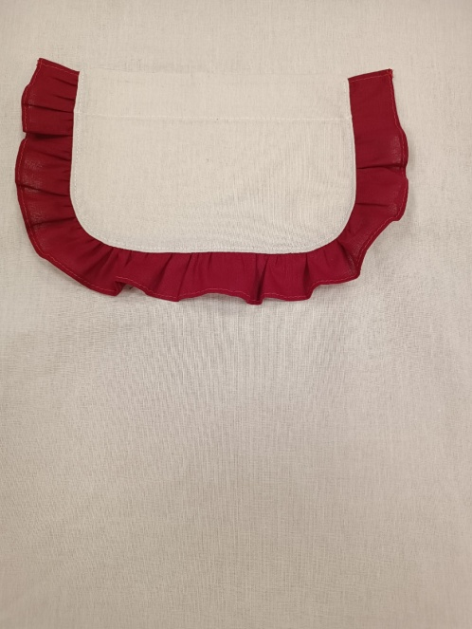 | Иголка, нитка, швейная машина.
 | Пришиваем верхнюю часть нашего фартука к нижней части. | 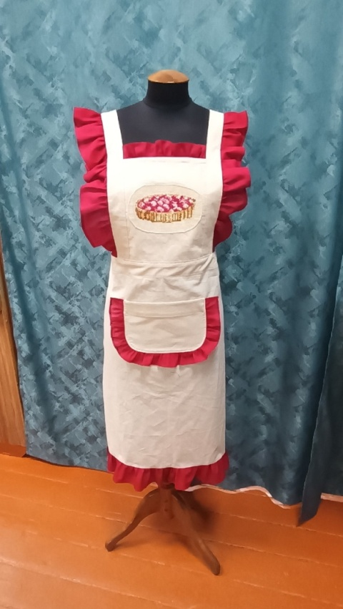 | Иголка нитка, распарыватель, швейная машина.
Соответствие изделия разработанным требованиям.
  - Доступная технология изготовления.
  - Инструменты и материалы доступные.
  - Расход материалов небольшой.
  - Материалы доступны по стоимости.
  - Соответствует моим вкусам и потребностям.
3.Заключительный этап.
3.1.Экология.
Я считаю, что выполненные мною изделия экологически безопасны и не могут навредить здоровью человека. Все использованные материалы изготовлены из экологически чистого сырья, не содержат озоноразрушающих веществ. Загрязнение окружающей среды не происходит, токсичных веществ не выделяется.

3.2.Расчёт затрат на изготовление
    - Ткань бежевая - 550руб.
    - Тканькрасная- 300руб.
    - Нитки, булавки, канва -были у меня
    - Набор ниток мулине - 560руб.
Итого:1410руб.
3.3.Реклама.
Кухонный фартук - хороший подарок, сделанный своими руками. Он поможет одежде оставаться чистой во время готовки и уборки
3.4.Самооценка.
Выполнение проекта способствует развитию и совершенствованию моих возможностей в области вышивки и проектной деятельности. Я выполнила цель, которую себе поставила. Своей работой очень довольна , хотя получилось не идеально. Я приобрела опыт в технике вышивка крестиком, теперь могу лучше выполнить эту и более сложные работы. Эта работа заняла много времени, но я с ней справилась.
3.5.Заключение.
Выполнение проекта способствует развитию и совершенствованию своих возможностей в области шитья и проектной деятельности. Я довольна своей работой. Она была для меня полезна. Я набралась навыков в плане шитья и теперь могу выполнять более сложные работы. Эта работа заняла много времени, но я с ней справилась. Я выполнила все цели, которые себе поставила. Я обязательно буду шить дальше.

4.Использованные источники.
1. исторические сведения 01.12.2025
https://samura-online.ru/articles/fartuk-istoriya-ot-drevnosti-do-sovremennosti.html
2. фото первого фартука в Древнем Египте 06.12.2025 https://www.google.com/search?sca_esv=4d0c9b7f74717d86&rlz=1C1PRUI_enRU1045RU1045&udm=2&fbs=AIIjpHy3vMFde4-A-s4rkZ3m7V6OQW7jnurUfQ4gyXoxX
3. фото первого фартука в Европе 06.12.2025 https://www.google.com/search?q=%D0%BF%D0%BE%D0%BF%D1%83%D0%B
4. фото первого фартука в правлении Людовика XIV. 06.12.2025 https://www.google.com/search?q=%D0%9F%D0%B5%D1%80%D0%B2%D1%8Bvssid=mosaic
5. фото первого фартука на Руси 06.12.2025
https://www.google.com/search?sa=X&sca_esv=4d0c9b7f74717d86&rlz=1C1PRUI_
6.фото современного фартука 06.12.2025
https://www.google.com/search?q=%D0%92%D0%BE%D1%81%D1%82%D1%80% sclient=gws-wiz-img#imgrc=O1p7VwPxqmLonM&imgdii=ip8 5
Приложение
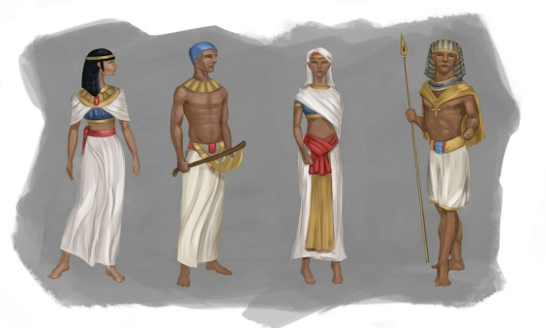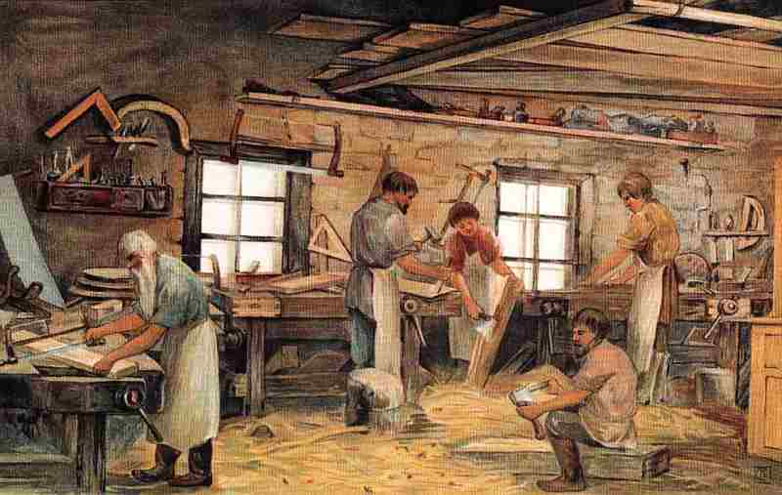
Рис. 1 Рис.2
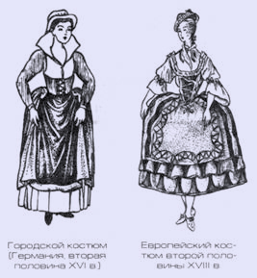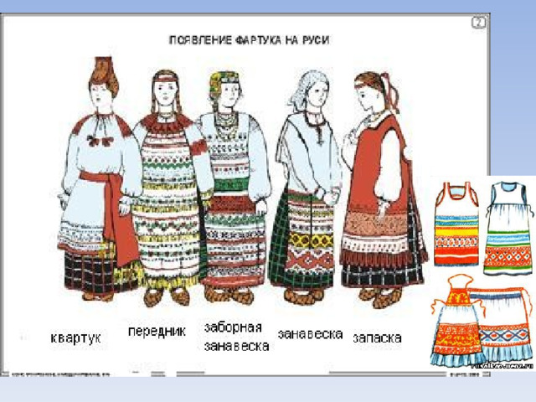
Рис.3 Рис.4
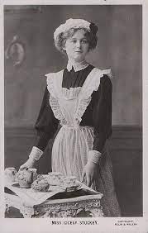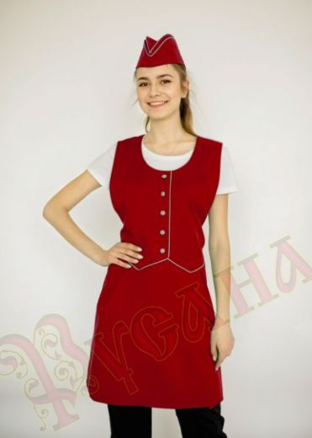
Рис.5 Рис.6

